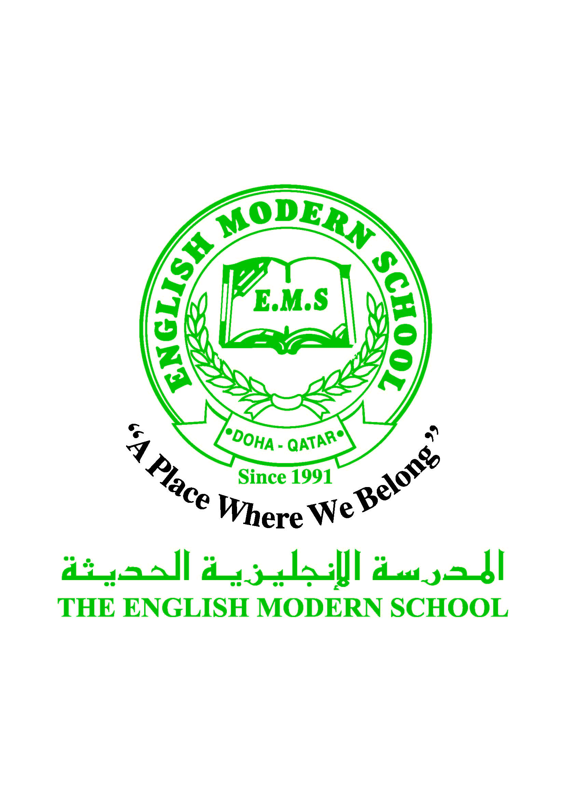
المدرسة الإنجليزية الحديثة قسمُ اللغة العربية 2016-2017
الصف الثالث الابتدائي

الرسالة الاسبوعية للفترة من 26 / 2/ 2017 الى 2/ 3/ 2017
أسبوع اللغة العربية
اليوم والتاريخ | أعمال الصف
الأحد  19-2-2017 | زيارت صفية بين الصفوف لعرض أعمال الصفوف لبعضهم البعض
الإثنين  20-2-2017 | ( نهائيات ) مسابقة التهجئة
الثلاثاء  21-2-2017 | عمل لوحات لأسبوع اللغة العربية
الأربعاء  22-2-2017 | الإنتهاء من لوحات أسبوع اللغة العربية
الخميس  23-2-2017 | حفل ختام أسبوع اللغة العربية
تاريخ قطر والشرعية
اليوم والتاريخ | لعبة السلم والثعبان

